Предусловия:

Сайт <https://intership-study.k.renue.ru/register>

Валидные данные:

Телефон: 8 999 999 99 99

Почта: [test@yandex.ru](mailto:test@yandex.ru)

Пароль/ Подтверждение пароля: Passwo1!

|  |  |  |  |  |  |  |  |  |
| --- | --- | --- | --- | --- | --- | --- | --- | --- |
| № | Описание проблемы | Окружение | Шаги воспроизведения | Ожидаемый результат | Фактический результат | Серьез-ность | UI / UX | Примечание |
| 1 | Неадаптив-ность верстки для мобильных устройств, планшетов | Android version 11  Chrome 120.0.6099.43 | 1 Открыть сайт | Открывается форма регистрации и доступны поля для заполнения | Отображается только логотип  ‘renue’ | C1 | UI | Блокирующий. Пользователи не смогут пользоваться продуктом с мобильных устройств, планшетов |
| 1 Открыть сайт  2 Включить в настройках браузера «desktop site»  3 Включить в настройках смартфона «auto-rotate» | Форма регистрации смещена влево |
| 2 | Windows 10 pro  Chrome  Версия 119.0.6045. 160 (Оф. сборка), (64 бит)  DevTools iPad Pro, iPad Air и прочее | 1 Открыть сайт  2 Включить инструменты разработчика (ctrl+shift+I)  3 Включить toogle device toolbar (ctrl+shift+M)  4 Во всплывающем окне dimension выбрать iPad Pro  5 4 Во всплывающем окне dimension выбрать iPad Air |
| 3 | Некорректное указание ошибки при не введенном поле «Телефон» и «Подтверждение пароля» | Windows 10 pro  Chrome  Версия 119.0.6045. 160 (Оф. сборка), (64 бит) | 1 Открыть сайт  2 Заполнить поля «E-mail», «Пароль» валидными данными  3 Поля «Телефон» и «Подтверждение пароля» оставить пустыми 4 Поставить галочку в чекбокс на согласие обработки данных  5 Продолжить регистрацию | Под полями «телефон» и «подтверждение пароля» указана ошибка красным цветом, что данное поле не удовлетворяет условиям | Под кнопкой регистрации указано «Неверно заполнены поля» | С3 | UX | Некритичная ошибка. Пользователь может не понять, почему произошла ошибка |
| 4 | Ошибка сервера | 1 Открыть сайт | Открывается форма регистрации и доступны поля для заполнения | Выдается ошибка  503 Service Temporarily Unavailable  nginx | C1 |  | См screenshot 1.  Блокирующий баг. Невозможность проводить тестирование |
| 5 | Ошибка сервера | 1 Открыть сайт | Открывается форма регистрации и доступны поля для заполнения | 504 Gateway Time-out  nginx | C1 |  | См screenshot 2.  Блокирующий баг. Невозможность проводить тестирование |
| 6 | Отсутствует проверка на количество цифр в поле «Телефон» |  | 1 Открыть сайт  2 Заполнить все поля кроме «Телефон» валидными данными  3 Заполнить поле «Телефон» 8 999 999 99 99 1  4 Продолжить регистрацию | Регистрация не продолжается, указана ошибка, что поля заполнены неверно | Регистрация пройдена успешно | С3 | UX | Пользователь может ошибиться и некорректно ввести номер и не получит обратную связь |
|  |  | 1 Открыть сайт  2 Заполнить все поля кроме «Телефон» валидными данными  3 Заполнить поле «Телефон» 8 999 999 99 9  4 Продолжить регистрацию |
| 7 | Отсутствует проверка чекбокса на согласие обработки данных |  | 1 Открыть сайт  2 Заполнить все поля валидными данными  3 Оставить чекбокс пустым  4 Продолжить регистрацию | Регистрация не продолжается, указана ошибка, что поля заполнены неверно | Регистрация пройдена успешно | С3 | UX | Деятельность по обработке персональных данных регулирует Федеральный закон от 27.07.2006 № 152-ФЗ.  Statutes frow FEW HICCUPS |
| 8 | Отсутствует проверка «E-mail» |  | 1 Открыть сайт  2 Заполнить все поля кроме «E-mail» валидными данными  3 Заполнить поле «E-mail» Test 1@yandex.ru  4 Продолжить регистрацию | Сообщение о некорректном email | Регистрация пройдена успешно | C3 | UX | Email с пробелами в имени пользователя, Email с пробелами в доменной части, Email без имени пользователя, Некорректный домен первого уровня (допустимо 2-6 букв после точки: .ru) |
| 9 | Отсутствует письмо с подтверждением «E-mail» |  | 1 Открыть сайт  2 Заполнить все поля валидными данными  4 Продолжить регистрацию  5 Открыть почтовый ящик, указанный в регистрации | Приходит письмо с подтверждением на почтовый ящик | Отсутствует письмо с подтверждением «E-mail» | С1 |  | Невозможно подтвердить регистрацию и пользоваться сервисом |

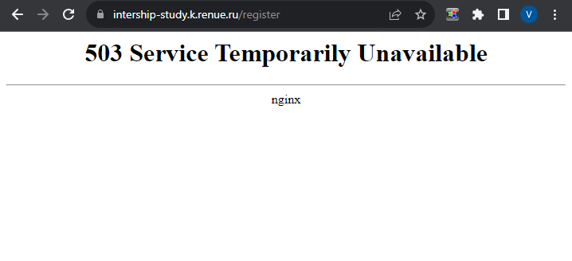

screenshot 1

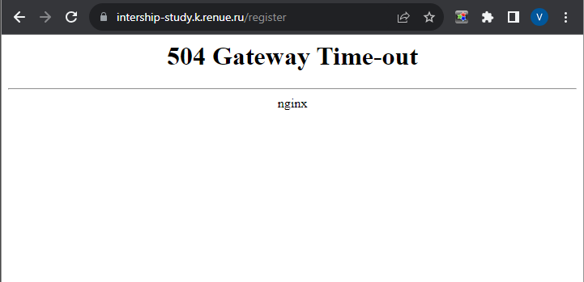

screenshot 2